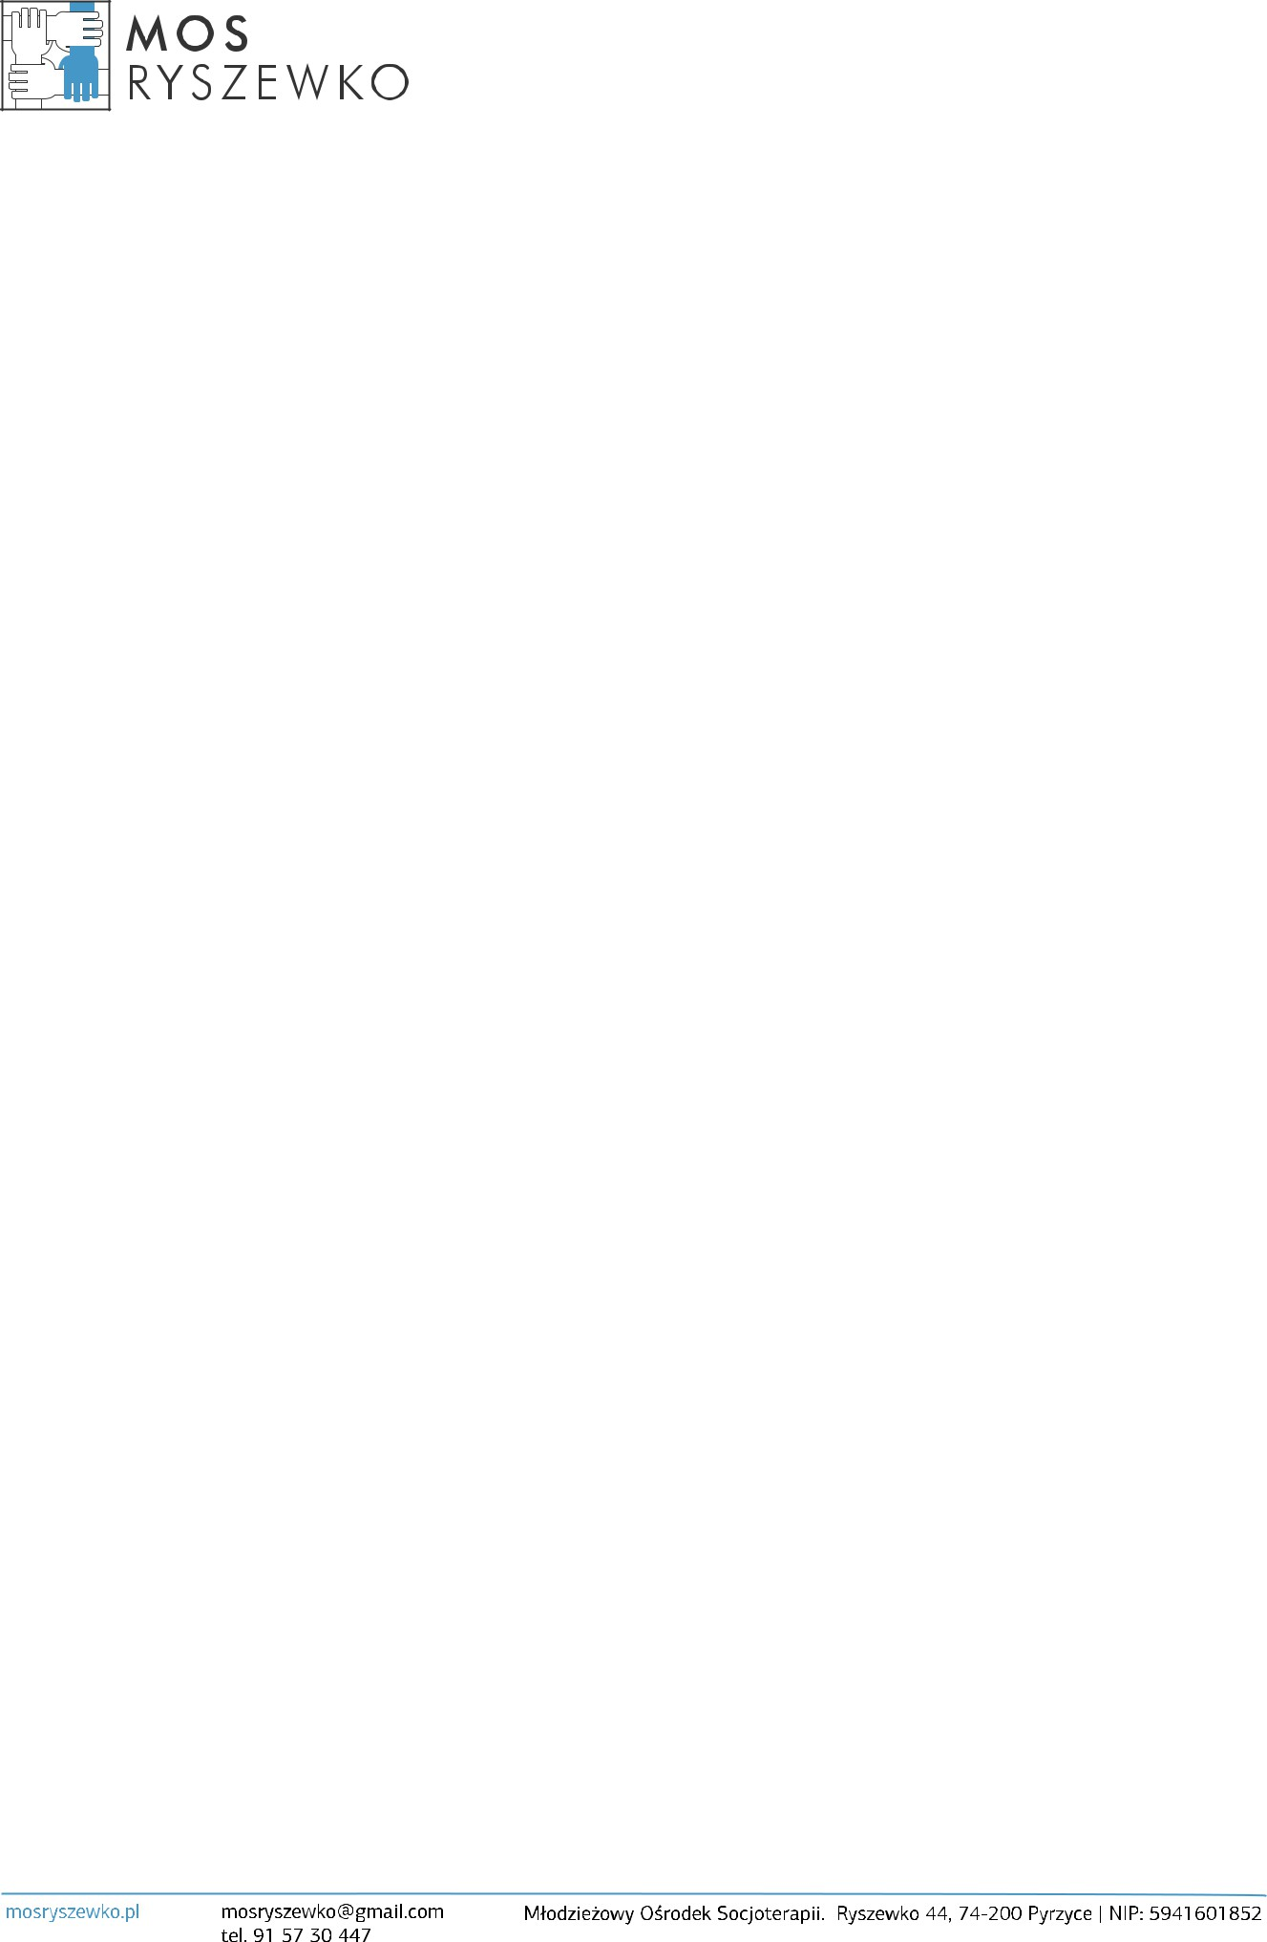
Ryszewko, dnia...............................

KARTA PRZYJĘCIA DO MŁODZIEŻOWEGO OŚRODKA SOCJOTERAPII W RYSZEWKU

Data przyjęcia............................Nr wychowanka......................

- Dziecko, rodzice/opiekunowie informacje ogólne

 | Dziecko |  | Rodzice/opiekunowie prawni
Imię i nazwisko |  | Imię i nazwisko
Pesel |  | Pesel
Data i miejsce  urodzenia |  | Nr. kontaktowy  Adres e-mail
Adres  zamieszkania |  | Adres  zamieszkania

Nazwa i adres poprzedniej szkoły..............................................................................................................................

- Asystent rodziny/nadzór kuratora
Czy posiadają Państwo asystenta rodziny lub nadzór kuratora? Jeśli TAK to:
Imię i nazwisko asystenta/kuratora.....................................................................
Telefon kontaktowy........................................................................................

- Postępowania sądowe
Czy obecnie wobec dziecka toczy się postępowanie w sądzie? TAK / NIE (właściwe zakreślić)
Jeśli TAK to proszę o podanie numeru sprawy oraz sądu właściwego........................................................

- Data i przyczyna odejścia dziecka z MOS
.................................................................................................................................................................

.............................................................................
(czytelny podpisa rodzica/opiekuna prawnego)

